**中三班每日动态**

**3月6日 星期三 阴**

**每一个小日子**

**来园情况篇**

1. 幼儿来园人数：应到31人，实到30人，李伊一请假。**王凝音**中午回家，**秦修诚**下午来园。
2. 来园情况：**杨梦露、李梓朋、徐佳禾**没有带回执单；**赵毓宁**带来了泡泡糖和小玩具；**李兴琪**带来了糖果。

**集体活动篇**

**1.体育：把未来点亮**

今天我们复习了早操律动，其中**张一嘉、杨佳伊、高羽安、李兴琪、王紫妍、李子木、焦云舒、罗景宸、陈艺萱、杨梦露、郭颜睿、贺健宸、秦苏安、肖尧、朱琪玥、赵希羽、徐亿涵、左轶萱、夏天一、李梓朋、赵毓宁、张嘉辰、宋恬恬、郭煜霖、邵崔钰、王凝音、徐佳禾、张漪乐**能跟着音乐节奏一起做动作。

**区域游戏篇**

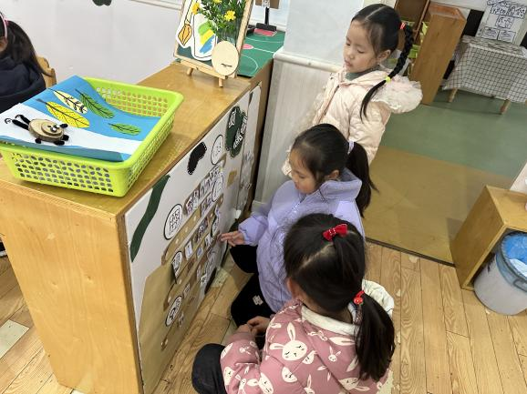 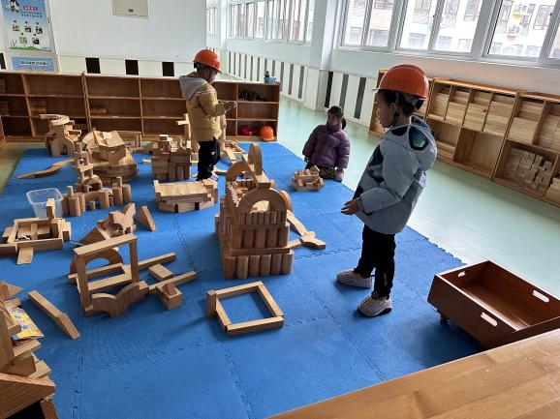

希希、妞妞、杨佳伊在做区域游戏计划。

罗景宸、邵崔钰、赵毓宁在地面建构房子。

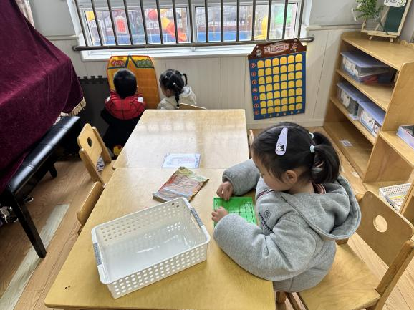 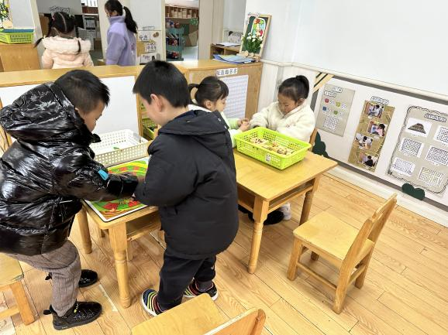

小小和萱萱在玩积木拼搭，点点和贺健宸在玩逻辑高。

舒舒在数学区玩百变图形；张一嘉和高羽安在玩小小外卖员。

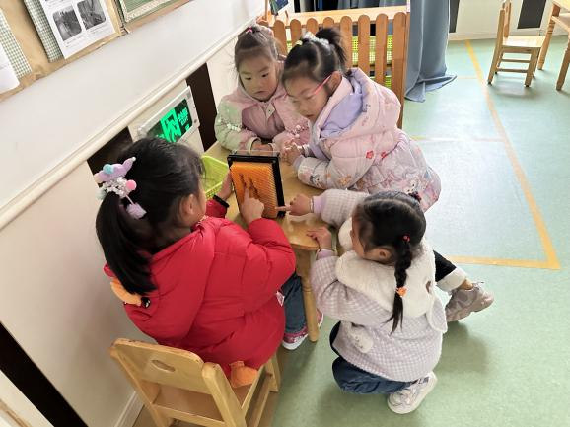 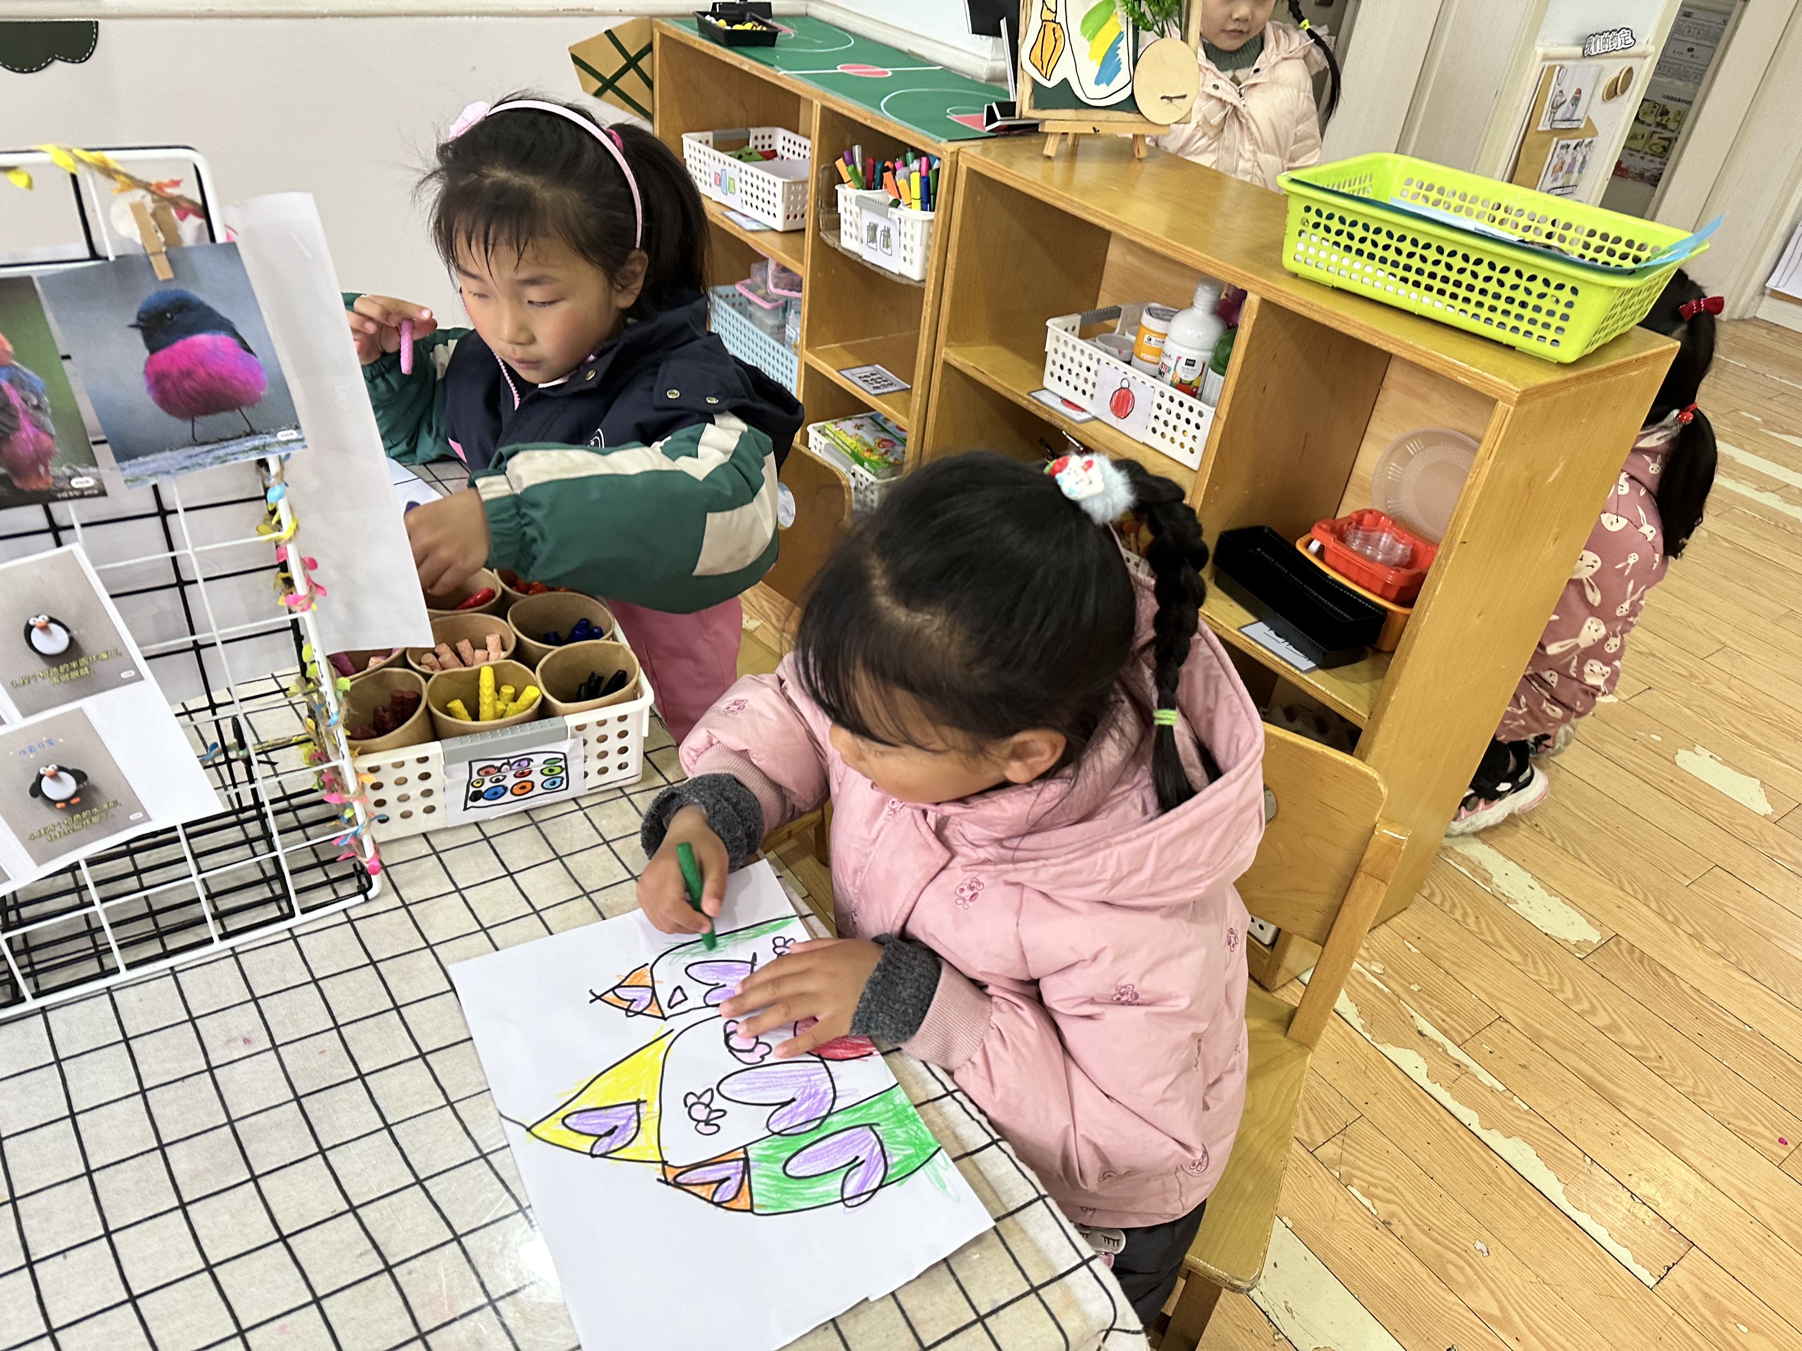

果果、琪琪、恬恬和妍妍在科探区探索。

露露和音音在美工区画画。

**生活活动篇**

**观察时间：**2024.3.6

**观察对象：**中三班今日来园幼儿

**观察者：**耿佳、刘恬君、丁丹娜

**观察目的：**具有良好的生活习惯与生活能力（指向能力）

**观察内容：**

①坚持午睡

②主动饮用白开水

③游戏后整理好玩具

④按时进餐（点心、午餐）

**观察背景：**

纵观幼儿在园一日生活中的各种小事 ，已经进行了一段时间的“具有良好的生活习惯与生活能力”观察记录。旨在让幼儿保持有规律的生活，养成良好的作息、饮食、卫生习惯。如：早睡早起、每天午睡、按时进餐、吃好午餐等。

**（备注：家园共同合作，才是最高效的方式呀！）**

|  |  |  |  |  |
| --- | --- | --- | --- | --- |
| 儿童 | 坚持午睡 | 水杯喝完 | 整理好玩具 | 用好点心、吃完午餐 |
| **张一嘉** | ★ | ★ | ★ | ★ |
| **贺健宸** | ★ | ★ | ★ | ★ |
| **秦苏安** | ★ | ★ | ★ | ★ |
| **高羽安** | ★ | ★ | ★ | ★ |
| **徐佳禾** | ★ | ★ | ★ | ★ |
| **肖尧** | ★ | ★ | ★ | ★ |
| **杨梦露** | ★ | ★ | ★ | ★ |
| **王凝音** | ★ | ★ | ★ | ★ |
| **李子木** | ★ | ★ | ★ | ★ |
| **焦云舒** | ★ | ★ | ★ | ★ |
| **李兴琪** | ★ | ★ | ★ | ★ |
| **陈艺萱** | ★ | ★ | ★ | ★ |
| **杨佳伊** | ★ | ★ | ★ | ★ |
| **朱琪玥** | ★ | ★ | ★ | ★ |
| **赵希羽** | ★ | ★ | ★ | ★ |
| **陈竞泽** | ★ | ★ | ★ | ★ |
| **徐亿涵** | ★ | ★ | ★ | ★ |
| **罗景宸** | ★ | ★ | ★ | ★ |
| **左轶萱** | ★ | ★ | ★ | ★ |
| **张漪乐** | ★ | ★ | ★ | 饭没有吃完 |
| **王紫妍** | ★ | ★ | ★ | ★ |
| **夏天一** | ★ | ★ | ★ | ★ |
| **邵崔钰** | ★ | ★ | ★ | ★ |
| **郭煜霖** | ★ | ★ | ★ | ★ |
| **郭颜睿** | ★ | ★ | ★ | ★ |
| **李梓朋** | ★ | ★ | ★ | ★ |
| **李伊一** | ★ | ★ | ★ | ★ |
| **赵毓宁** | ★ | ★ | ★ | ★ |
| **张嘉辰** | ★ | ★ | ★ | 菜没吃完 |
| **宋恬恬** | ★ | ★ | ★ | ★ |
| **秦修诚** | ★ | ★ | ★ | ★ |

**温馨提示**

★各位家长，近期发现有小朋友带小玩具和小零食来园，为了孩子的安全请家长们及时关注。